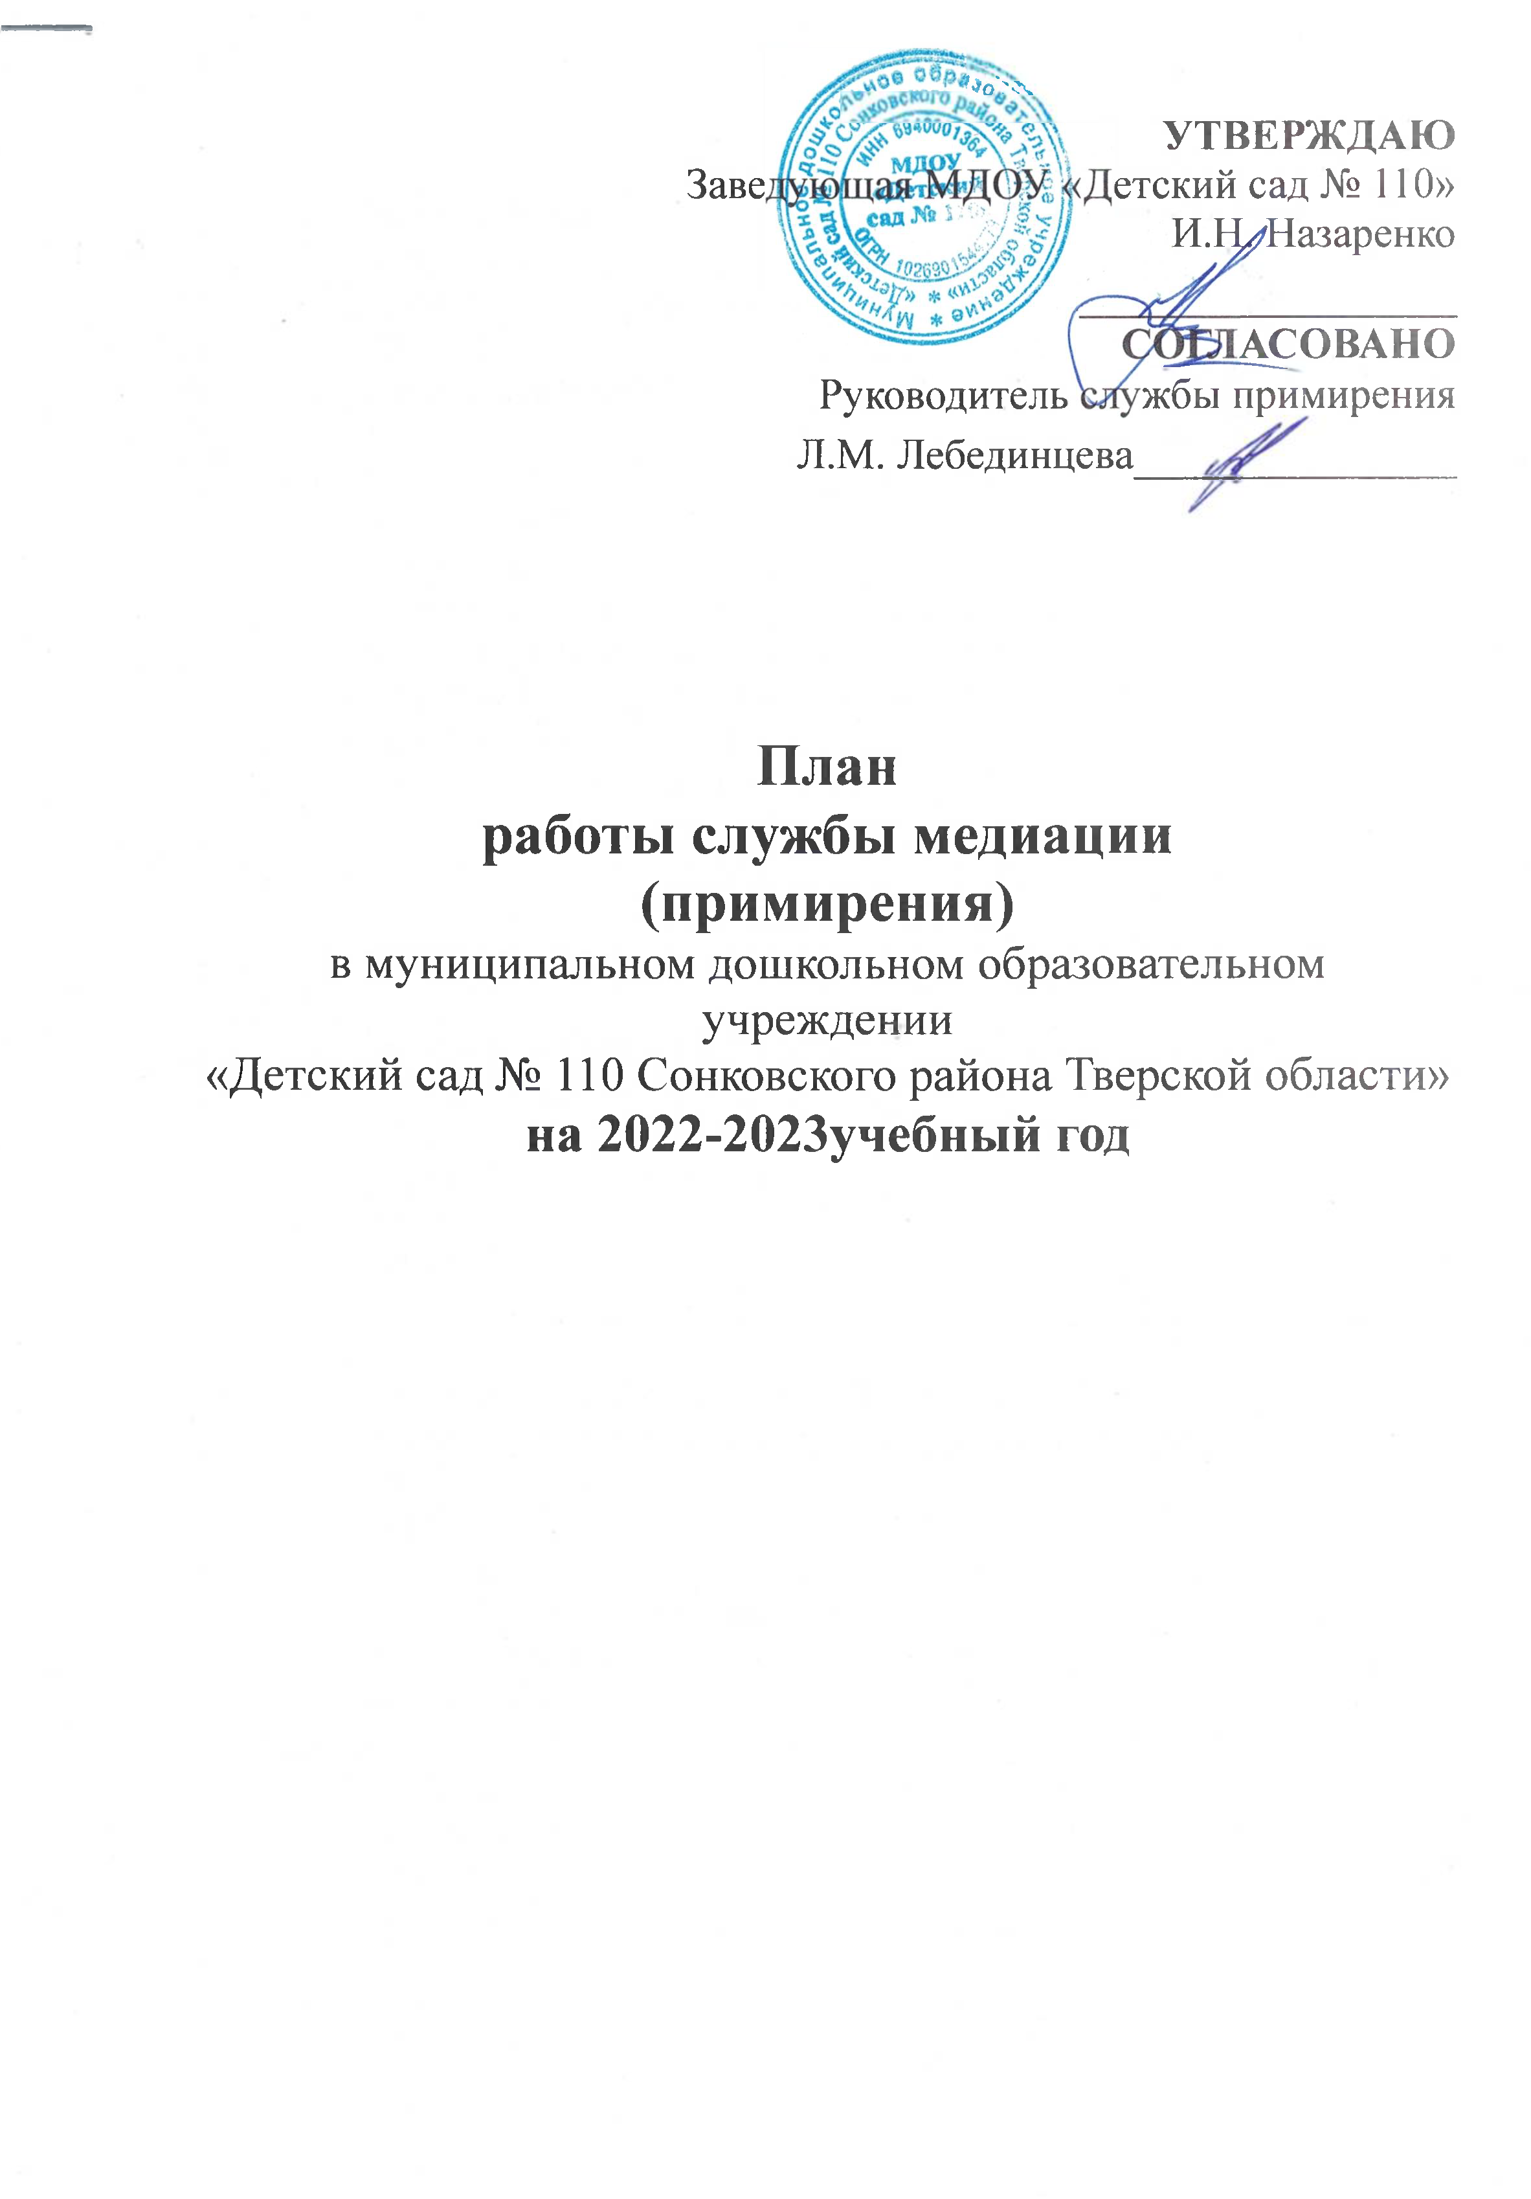

№п\п | Наименование мероприятия | Сроки проведения | Ответственные
1 | Проведение заседаний Службы медиации (примирения) МДОУ  Планирование мероприятий на год | Один раз в квартал  Сентябрь 2022г | Руководитель (куратор) и члены Службы медиации
2 | Повышение уровня психолого-педагогической компетентности педагогов и родителей (законных представителей) воспитанников детского сада по вопросам Службы медиации (примирения) МДОУ (различные формы взаимодействия) | Октябрь 2021 г. –  Май 2022 г. | Руководитель службы примирения
3 | Организация мероприятий  (Игры, беседы. занятия)  для детей в рамках деятельности Службы медиации (примирения) МДОУ | В течение года | Медиаторы службы
4 | Размещение информации о работе службы медиации на официальном сайте МДОУ | В течение года | Члены службы примирения, администратор сайта МДОУ
5 | Сотрудничество с органами и учреждениями профилактики безнадзорности и правонарушений, опеки и попечительства, дополнительного образования | В течение года | Руководитель Службы медиации
6 | Оформление стенда о работе Службы медиации (примирения) МДОУ | Один раз в квартал | Руководитель (куратор) и члены Службы медиации
7 | Выступления на педагогических советах и родительских собраниях по тематике бесконфликтного общения между детьми дошкольного возраста и взрослыми | Один раз в квартал | Руководитель (куратор) и члены Службы медиации
8 | Работа службы по разрешению поступающих конфликтных ситуаций в соответствии с порядком работы медиатора. Ведение регистрационного журнала для дальнейшего мониторинга | В течение года | Руководитель Службы примирения
9 | Подведение итогов работы Службы медиации (примирения) МДОУ | Май, 2022 г. | Руководитель,  члены Службы медиации

УТВЕРЖДАЮ
Заведующая МДОУ «Детский сад№110»
И.Н.Назаренко ______________
СОГЛАСОВАНО
Руководитель службы примирения
Л.М.Лебединцева ____________

План
работы службы медиации
(примирения)
в муниципальном дошкольном образовательном учреждении
«Детский сад №110 Сонковского района Тверской области»
на 2021-2022учебный год

